www.ks5u.com



## 第6节　实验探究：用油膜法估测油酸分子的大小



1．油膜法是一种粗略测定分子大小的方法，其方法是把一滴油酸酒精溶液滴到水面上，油酸分子在水面上散开，形成________________，如果把分子看成球形，单分子油膜的厚度就可以认为等于____________．

2．如果一滴溶液中纯油酸的体积为*V*，单分子油膜的面积为*S*，则分子的大小(即直径)为 *D*＝________.在此忽略了分子间的空隙．

3．实验器材：注射器(或滴管)、________、浅盘、________________________、痱子粉或细石膏粉、水、酒精、油酸、彩笔．

4．一般分子直径的数量级为________ m，由实验得到油酸分子大小的数量级是________ m．物理学中用各种不同方法测定分子的大小，用不同方法测出的分子大小________，但数量级________．

5．油膜法粗略测定分子直径的实验基础是(　　)

A．把油酸分子视为球形，其直径即为油膜的厚度

B．让油酸在水面上充分散开，形成单分子油膜

C．油酸分子的直径等于滴到水面上的油酸体积除以油膜的面积

D．油酸分子直径的数量级是10－15 m

6．某种油剂的密度为8×102 kg/m3，若不慎将0.8 kg这种油剂漏到湖水中并形成单分子油膜，则湖面受污染面积约为(　　)

A．10－3 m2 B．107 cm2

C．10 km2 D．10－10 m2

7．采有油膜法估测分子的直径，需要测量的物理量是(　　)

A．1滴油的质量和它的密度

B．1滴油的体积和它的密度

C．1滴油的体积和它散成油膜的最大面积

D．所散成的油膜的厚度和它的密度



【概念规律练】

知识点一　油膜法测分子大小的原理

1．在用油膜法测量分子的大小的实验中，下列说法正确的是(　　)

A．油酸可以用汽油代替，因为汽油也不溶入水而能溶入酒精

B．可以直接用量筒量取一定的油酸酒精溶液倒在水盘中

C．可以用汽油代替酒精，因为油酸能溶入汽油

D．因为不溶入水的各种油不一定能在较短时间内在水面上形成单分子油膜，因此实验时用油酸

2．将1 cm3的油酸溶于酒精，制成200 cm3的油酸酒精溶液．已知1 cm3溶液有50滴，现取1滴油酸酒精溶液滴到水面上，随着酒精溶于水，油酸在水面上形成一单分子薄层，已测出这一薄层的面积为0.2 m2，由此可估测油酸分子的直径约为________ m.

知识点二　油膜法测分子直径的步骤

3．在用油膜法估测分子直径的实验中，下列步骤错误的是__________________(并指出错在什么地方)．

(1)用酒精稀释油酸来配置油酸酒精溶液，油酸与溶液的体积比是1∶200.

(2)将油酸酒精溶液一滴一滴滴入量筒中，记下量筒中油酸酒精溶液的体积*V*和滴入的油酸酒精溶液的滴数*N*，反复试验三次，最后取平均滴数．则一滴油酸酒精溶液的体积为*V*1＝.

(3)将水倒入塑料浅盘，水深约1 cm～2 cm，或达盘深的一半即可．

(4)将细石膏粉(或痱子粉)均匀的撒在水面上，目的是为了便于看清油膜．

(5)用注射器(或滴管)往浅盘中央的水面上方约1 cm处，滴一滴配好的油酸溶液．

(6)将有机玻璃迅速盖在浅盘上，并用水彩笔在有机玻璃上描绘出油酸薄膜的轮廓图．

(7)将有机玻璃放在坐标纸上，计算出油酸薄膜的面积*S*，求面积时以坐标纸上边长为1 cm的正方形为单位，计算轮廓内正方形的个数，不足半个的舍去，多于半个的算一个．

(8)根据*D*＝即可计算出油酸薄膜的厚度，即油酸分子的直径．

(9)清理有机玻璃及浅盘，使表面没有油酸残留，将仪器整理好，归位．

(10)处理实验数据，填好记录表．

4．用油膜法估测分子的直径的实验中，下列操作错误的有(　　)

A．将纯油酸直接滴在水面上

B．向量筒中滴100滴酒精油酸溶液，读出其体积

C．用试管向水面倒油酸溶液少许

D．在计算油膜面积时，凡是占到方格的一部分的都计入方格的总数



1．用油膜法估测分子的直径时，必须假设的前提是(　　)

A．将油酸分子看成球形分子

B．认为油酸分子之间不存在间隙

C．把油膜看成单分子油膜

D．考虑相邻油酸分子的相互作用力

2．把*V*1 mL的油酸倒入适量的酒精中，稀释成*V*2 mL的油酸酒精溶液，测出1 mL油酸酒精溶液共有*N*滴．取一滴溶液滴入水中，最终在水面上形成*S* cm2的单分子油膜．则该油酸分子的直径大约为(　　)

A. m B. m

C. cm D. cm

3．用油膜法测出油酸分子的直径后，要测定阿伏加德罗常数，只需要知道油滴的(　　)

A．摩尔质量 B．摩尔体积

C．体积 D．密度

4．利用油膜法可粗略地测定分子的大小和阿伏加德罗常数．若已知*n*滴油的总体积为*V*，一滴油形成的油膜面积为*S*，这种油的摩尔质量为*M*A，密度为*ρ*，则每个油分子的直径*d*和阿伏加德罗常数*N*A分别为(球的体积公式为*V*＝π*d*3)(　　)

A．*D*＝，*N*A＝

B．*D*＝，*N*A＝

C．*D*＝，*N*A＝

D．*D*＝，*N*A＝

|  |  |  |  |  |
| --- | --- | --- | --- | --- |
| 题　号 | 1 | 2 | 3 | 4 |
| 答　案 |  |  |  |  |

5.“用油膜法估测分子的大小”实验的简要步骤如下：

A．数出轮廓内的方格数(不足半个的舍去，多于半个的算一个)，再根据方格的边长求出油膜的面积*S*.

B．将一滴酒精油酸溶液滴在水面上，待油酸薄膜的形状稳定后，在浅盘上盖上塑料盖板，用彩笔描出油膜的边缘轮廓．

C．用浅盘装入约2 cm深的水．

D．用公式*D*＝，求出薄膜厚度，即油酸分子的大小．

E．根据酒精油酸溶液的浓度，算出一滴溶液中纯油酸的体积*V*.

上述步骤中有步骤遗漏或步骤不完全之处，请指出：

(1)________________________________________________________________________

(2)________________________________________________________________________

上述实验步骤的合理顺序是________________________________________________

6．在用油膜法估测分子大小的实验中，现有按体积比为*n*：*m*配制好的油酸酒精溶液置于容器中，还有一个充入约2 cm深水的浅盘，一支滴管，一个量筒．请补充下述估测分子大小的实验步骤：

(1)________________(需测量的物理量自己用字母表示)．

(2)用滴管将一滴油酸酒精溶液滴入浅盘，等油酸薄膜稳定后，将薄膜轮廓描绘在塑料盖板上，如图1所示．(已知塑料盖板上每个小方格面积为*S*，求油膜面积时，半个以上方格面积记为*S*，不足半个舍去)则油膜面积为______．

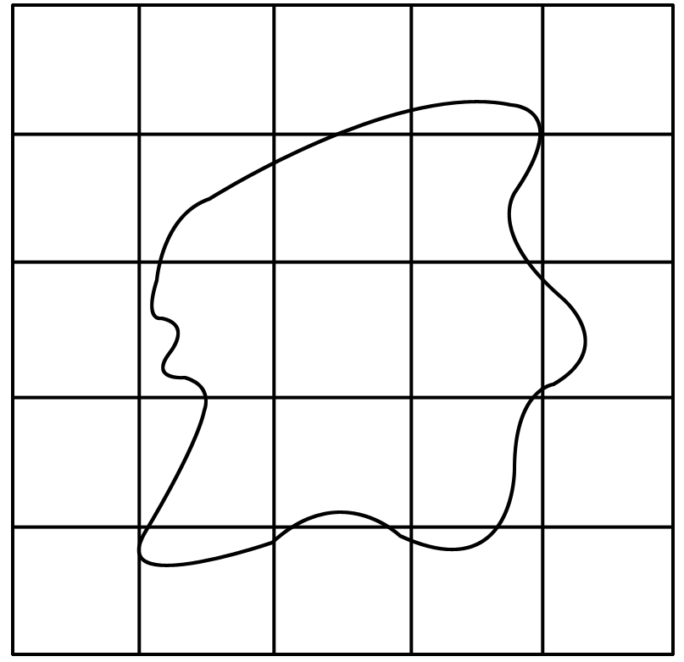

图1

(3)估算油酸分子直径的表达式为*D*＝______.

7．用油膜法估测分子的大小，方法及实验步骤如下：

①向体积*V*油＝1 ml油酸中加酒精，直至总量达到*V*总＝500 ml.

②用注射器吸取①中油酸酒精溶液，把它一滴一滴地滴入小量筒中，当滴入*n*＝100滴时，测得其体积恰好是*V*0＝1 ml.

③先往边长30～40 cm的浅盘里倒入2 cm深的水，然后将________均匀地撒在水面上．

④用注射器往水面上滴一滴油酸酒精溶液，待油酸薄膜形状稳定后，将事先准备好的带方格的塑料盖板放在浅盘上，并在塑料盖板上描下油酸膜的形状．

⑤描出的轮廓如图2所示，数出轮廓范围内正方形的个数*N*，正方形边长*l*＝20 mm.

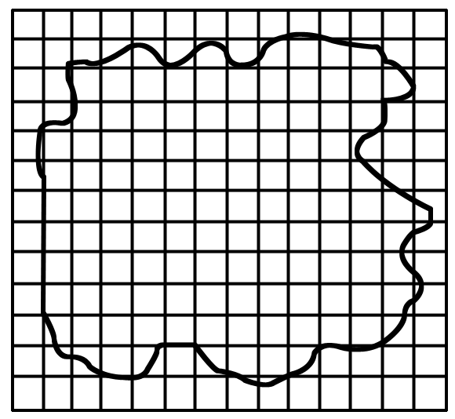

图2

根据以上信息，回答下列问题(有数值计算的问题，先用信息中字母写出表达式再代入数值并统一单位算出结果)

(1)步骤③中应填写：____________.

(2)1滴油酸酒精溶液中纯油酸的体积*V*纯是多少毫升？

(3)油酸分子的直径是多少米？

8．在“用油膜法估测分子大小”的实验中，所用的油酸酒精溶液的浓度为每1 000 mL溶液中有纯油酸0.6 mL，用注射器测得1 mL上述溶液为80滴，把1滴该溶液滴入盛水的浅盘内，让油膜在水面上尽可能散开，测得油酸薄膜的轮廓形状和尺寸如图3所示，图中正方形方格的边长为1 cm.

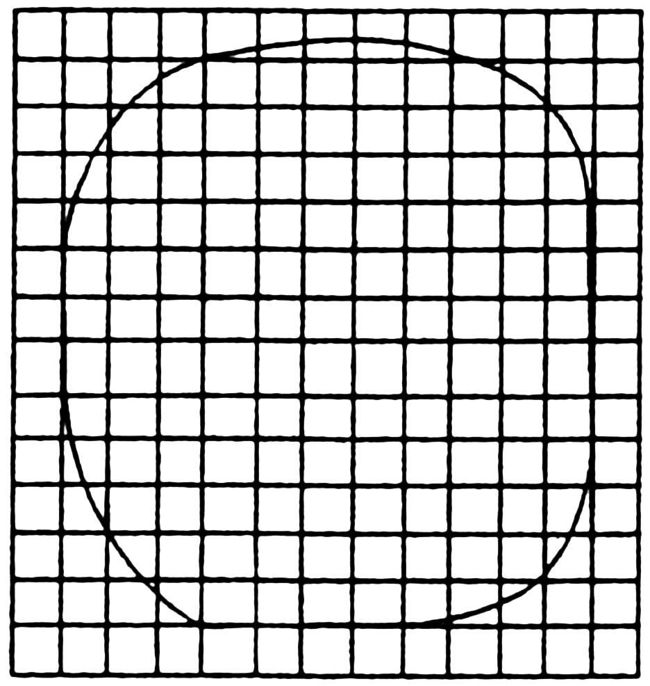

图3

(1)实验中为什么要让油膜尽可能散开？

(2)实验测出油酸分子的直径是多少？(结果保留两位有效数字)

(3)如果已知体积为*V*的一滴油在水面上散开形成的单分子油膜的面积为*S*，这种油的密度为*ρ*，摩尔质量为*M*，试写出阿伏加德罗常数的表达式．

**第6节　实验探究：用油膜法估测油酸分子的大小**

课前预习练

1．单分子油膜　分子直径

2.

3．量筒　带方格的透明塑料盖板

4．10－10　10－10　不同　相同

5．ABC

6．C　[根据*m*＝*ρV*＝*ρ*·*SD*得湖面受污染面积*S*＝＝ m2＝107 m2＝10 km2，故选C.]

7．C　[根据油膜法测定分子直径的原理*D*＝，只需测量油滴的体积和它散成油膜的最大面积(单分子油膜)．]

课堂探究练

1．D　[因为汽油易挥发，滴在水面上的汽油将很快挥发，而且汽油也不具有油酸分子一端有亲水性、一端有憎水性的性质，所以汽油在水面上不易形成单分子油膜，故A选项错；为了使水面上的油酸体积尽量小，应该向水中滴上一滴溶液，而不是用量筒取一定的油酸酒精溶液倒入，所以B选项错；因为汽油不溶于水，将油酸汽油溶液滴入水面上时，汽油也浮在水面上，所以用汽油代替酒精是不合适的，故C选项错；由于各种油的分子不是都和油酸分子一样有憎水端和亲水端，有的油分子间有较大的粘连作用，不容易在水面上分开，所以不一定能在水面上形成单分子油膜，故D选项正确．]

点评　此实验成功的关键是形成单分子油膜，所以：①选用一端有亲水性、一端有憎水性的油酸．②将油酸稀释便于控制滴入水面的油酸量(0.1 mL的纯油酸在水面上形成单分子油膜面积就能达到7 m2～8 m2)．

2．5×10－10

解析　本题考察用油膜法估测分子直径，解决本题的关键是先推算出1滴油酸酒精溶液中纯油酸的体积，再应用*D*＝进行计算.1 cm3溶液中油酸体积为*V*′＝ cm3,1滴溶液中油酸体积为：*V*＝*V*′＝1×10－4cm3＝1×10－10 m3，由于油酸在水面上形成单分子油膜，油膜厚度即为油酸的直径，因此油酸分子的直径为：*D*＝＝ m＝5×10－10 m.

点评　油膜法测分子直径应将分子看成小球，且紧密排列，形成的油膜为(油酸)单分子层，即油膜厚度为(油酸)分子直径．

3．错误的是(6)和(8)．(6)应将玻璃板轻放在浅盘上，等待油膜面积不再变化后再用水彩笔描出油膜轮廓；(8)应用纯油酸体积比上油膜面积．

解析　本题主要考查油膜法测分子直径的实验步骤，解决本题的关键是熟练掌握实验的每一个步骤，及实验注意事项．

4．ACD　[油酸应先稀释成油酸酒精溶液，然后取一滴溶液滴在浅盘里，目的是形成单分子油膜，故A、C错，B对；计算油膜面积时应让占到方格一半以上的为一个，少于半个的忽略，故D错．]

课后巩固练

1．ABC　[用油膜法估测分子直径时不能考虑分子间的作用力，而且认为分子是紧密排列的，且把分子看成小球，在水面上形成单分子油膜．]

2．D　3.B

4．A　[一滴油的体积为，所以*D*＝；油的摩尔体积为*V*A＝，一个油分子的体积为*V*0＝π*d*3＝，所以阿伏加德罗常数*N*A＝＝.故选A.]

5．(1)C步骤中，要在水面上撒上痱子粉或细石膏粉

(2)实验时，还需要：F.用注射器或滴管将事先配制好的酒精油酸溶液一滴一滴地滴入量筒，记下量筒内增加一定体积时的滴数　C、F、B、A、E、D

解析　在滴入油酸酒精溶液之前，应将痱子粉或细石膏粉均匀地撒在水面上，这样可以清楚地看出油酸的轮廓，另外，在实验过程中，必须记下一滴酒精油酸溶液的体积．

6．(1)用滴管向量筒内加注*N*滴油酸酒精溶液，读其体积*V*　(2)8*S*　　(3)()

解析　(1)用滴管向量筒内加注*N*滴油酸酒精溶液，读其体积*V*.(2)利用补偿法，可查得油膜的面积为8*S*.

(3)1滴油酸酒精溶液中含有纯油酸的体积为

*V*′＝×，油膜面积*S*′＝8*S*，由*D*＝得*D*＝().

7．(1)痱子粉　(2)2×10－5　(3)4×10－10

8．(1)为使油膜在水面上形成单分子油膜

(2)6.3×10－10 m　(3)

解析　(1)为使油膜在水面上形成单分子油膜．

(2)先确定一滴油酸溶液中油酸的实际体积：*V*＝××10－6 m3

再算出油膜的面积，数出油膜轮廓所含整方格的格数与多于半格的方格数之和为120个(不足半格的格数略去)，则油膜面积*S*＝120×1×10－4 m2.则油酸分子直径*D*＝＝ m＝6.3×10－10 m.

(3)设阿伏加德罗常数为*N*A

每个分子的体积*V*0＝π()3

由*N*A*ρV*0＝*M*，得*N*A＝